Posouzení opatření k redukci zátěže dusíkem v zemědělských povodích
Assessment of runoff nitrogen load reduction measures for agricultural catchments
Martínková, M., Hejduk, T., Fučík, P., et al. (2018). Assessment of runoff nitrogen load reduction measures for agricultural catchments. Open Geosciences, 10(1), pp. 403-412. Retrieved 3 Jul. 2019, from doi:10.1515/geo-2018-0032
Klíčová slova: zdroje dusíku; snížení zátěže dusíkem; venkovské povodí; SWIM; změny ve využívání půdy; budování mokřadů
Dostupný z: https://www.degruyter.com/view/j/geo.2018.10.issue-1/geo-2018-0032/geo-2018-0032.xml#j_geo-2018-0032_fig_002
Otázka kvality vody ve venkovských povodích je velmi důležitá a aktuální. V souvislosti s globální klimatickou změnou a rozvojem osidlování venkovských oblastí v České republice se zvyšuje význam ochrany podzemních a povrchových vod, které slouží jako zdroje pitné vody. Tato studie byla zaměřená na jakost vody v povodí Jankovského potoka (plocha povodí 129,44 km²) na Českomoravské vysočině. Land use zájmového povodí je následující: orná půda (48,5%), lesy (31,5%), louky a pastviny (15,8%), zastavěné plochy (3,2%) a vodní útvary (1%), nachází se zde 37 menších vesnic a osad a přibližně 200 rybníků. Na 16% zemědělských pozemků je vybudována drenáž. Jakost vody v povodí Jankovského potoka je důležitá i vzhledem k tomu, že patří do povodí významné vodárenské nádrže Švihov.
Cílem studie bylo zhodnotit potenciál možných ochranných opatření na snížení znečištění dusičnanovým dusíkem s použitím jednoduchého matematického modelování. V rámci této studie byl použit model SWIM - Soil and Water Integrated Model. Ke konkrétním opatřením, která byla testována, patří vybudování mokřadů a změna landuse v povodí nebo kombinace obou opatření. Změna landuse spočívala v převedení pozemků situovaných na zrnitostně lehčích a mělkých půdách a na půdách náchylných k vyluhování na TTP, což představuje snížení orné půdy v celém povodí přibližně o 25% (Obrázek 1). Vybudování mokřadů v povodí má za cíl snížit zatížení dusíkem z bodových zdrojů.
Celkem bylo vytvořeno 5 scénářů:
- Scénář 1: Žádné zdroje komunálního N-NO_{3.}
- Scénář 2: Snížení N-NO₃ ze zdrojů komunálních na 50%.
- Scénář 3: Změna landuse.
- Scénář 4: Kombinace: žádné zdroje komunálního N-NO_{3.} + změna landuse.
- Scénář č. 5: Kombinace: snížení N-NO₃ ze zdrojů komunálních na 50% + změna landuse.
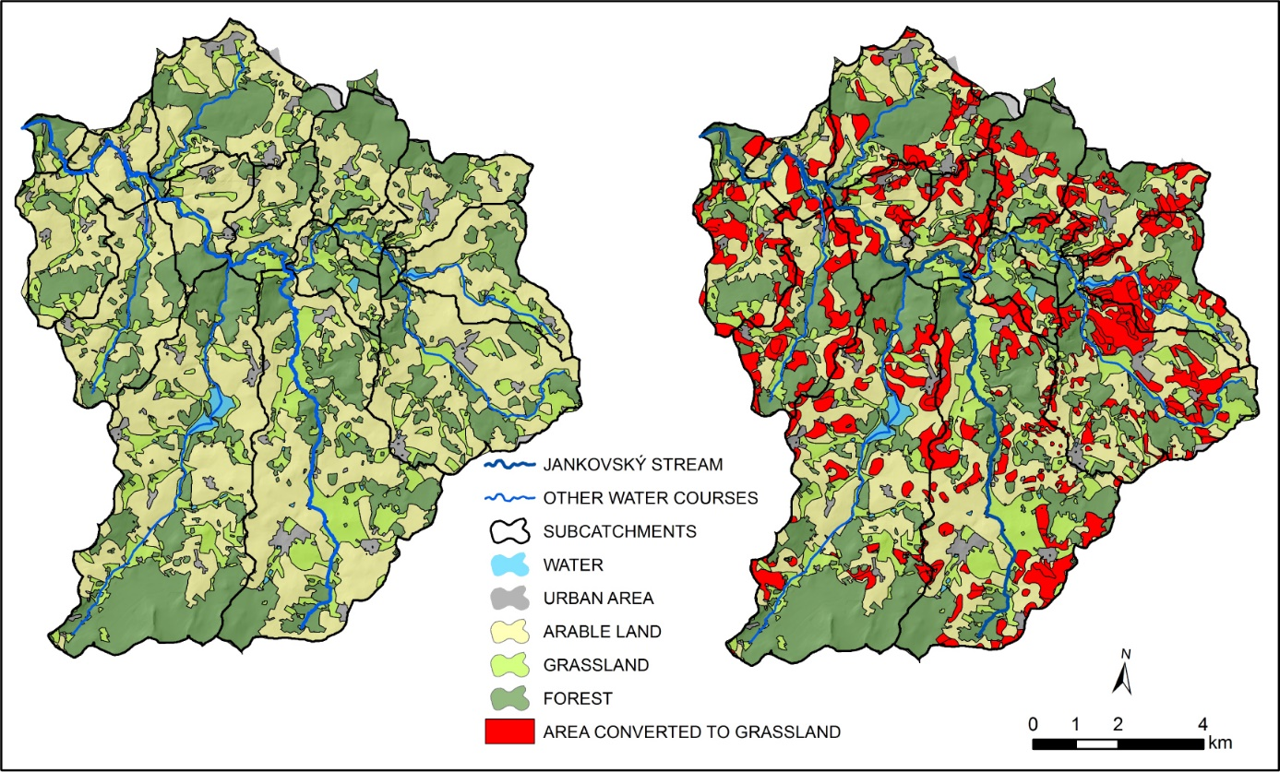
Obrázek 1: Scénář změny land use – původní landuse (vlevo), převod orné půdy na TTP – (vpravo). Zdroj: https://www.degruyter.com/view/j/geo.2018.10.issue-1/geo-2018-0032/geo-2018-0032.xml#j_geo-2018-0032_fig_002

Z výsledků vyplývá následující:
- Při porovnání scénáře 1 a 3 je vidět, že scénář 1 tj. žádné N-NO₃ z komunálních zdrojů, má vyšší vliv na snížení zatížení povodí dusičnany než scénář 3, tj. změna landuse.
- Realističtější je však situace, že by N-NO₃ z komunálních zdrojů byly sníženy na 50% - tj. scénář 2. V tomto případě by scénář 3, tj. změna landuse byla pro celkové snížení zátěže dusičnany v povodí významnější.
- Jednoznačně nejvyšší pokles N-NO₃ byl při scénáři 4 –tj. žádné zdroje komunálního N-NO_{3.} + změna landuse.
Důležité je, že změna využití zemědělské půdy pozitivně ovlivnila odtok z povodí, což se výrazně projevilo v suchém roce. Navrhovaná opatření mají vysoký potenciál nejen, co se týče kvality vody a ekologického stavu povrchových vod, ale mohou přispět k řešení sucha jako významného dopadu změny klimatu.

Zpracovala: Ing. Petra Oppeltová, Ph.D., Mendelova univerzita v Brně, oppeltova@mendelu.cz

